**Tarea 1**

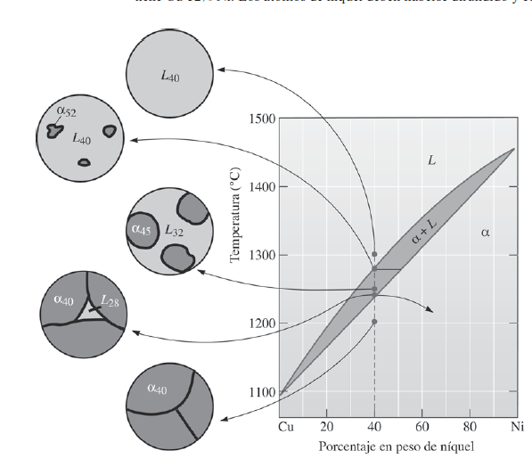**Estimate the number of embryos in one mm3 of Cu-40 wt% Ni at T=1290 ºC for spherical embryos containing 40 atoms**.

Justo en temperatura de fusión el embrión (sólido) tiene composición de 52%Ni y 48%Cu en peso.

Mientras que el estado líquido tiene concentración de 40%Ni y 60%Cu en peso.

* **Volumen atómico del cobre y níquel**
* **Fracción volumétrica de los elementos del embrión:**

El embrión en estado sólido contiene 52%Ni en masa, por lo que para ver qué volumen ocupa se busca la fracción en volumen considerando la densidad de cada elemento:

* **Volumen 1 embrión:**

Se considera la fracción volumétrica de cada elemento y su volumen y para estimar el volumen de 1 embrión:

Por lo que el radio promedio del embrión es:

**[Otra forma de verlo]** También se puede estimar considerando el volumen de cada elemento en el embrión y con esto el número de átomos de cada elemento:

Que se podría aproximar a que hay 20 átomos de Cu y 20 átomos de Ni por embrión lo cual también da

* **Energía de Gibbs:** En el punto de fusión
* **Concentración inicial de átomos:**

El volumen inicial en estado líquido es de 1 con una fracción en peso de Cu-40%Ni por lo que su fracción en volumen es:

Se puede considerar el promedio ponderado para determinar el volumen de 1 átomo del arreglo y con esto Co:

* **Cantidad de embriones a la temperatura de 1290°C**